**НПУ імені М.П.Драгоманова**

**Факультет інформатики**

***Кафедра : Інженерія програмного забезпечення***

**ЛАБОРАТОРНА РОБОТА №_13**

з курсу

***«Web-технології та web-дизайн»***

**Студент : Трембіцький Нікіта**

**Група : 31ІПЗ**

**Факультет : Інформатики**

**Викладач : Кархут В.Я**

Київ 2018

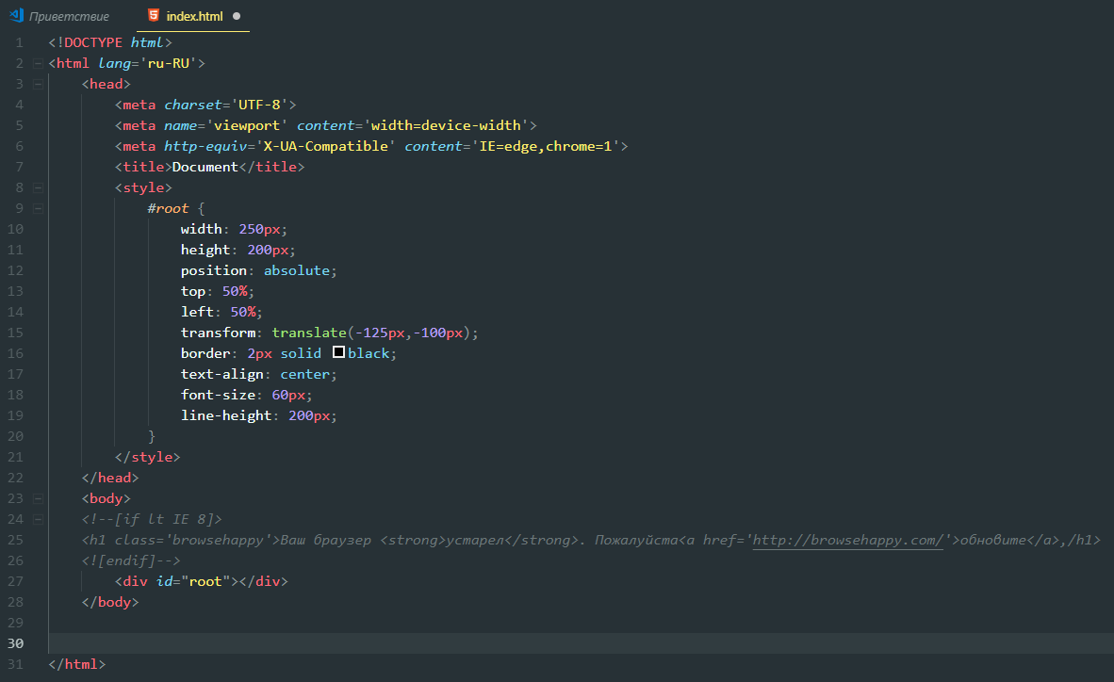

1. **Виведіть число згенероване випадковим чином.**

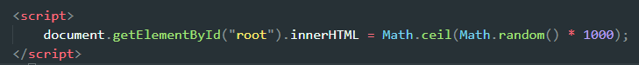

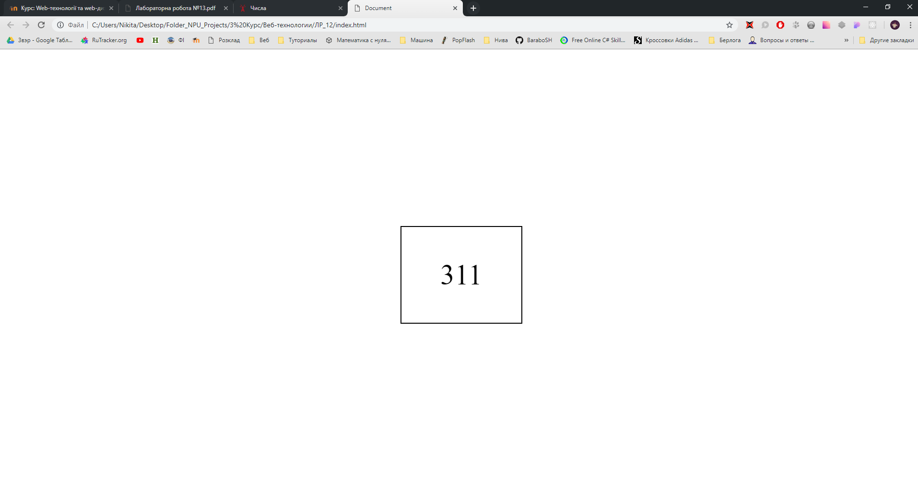

1. **Об’явіть змінні різних типів, виведіть їх на екран**

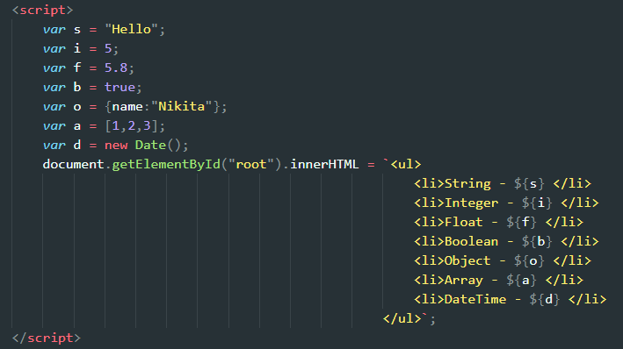

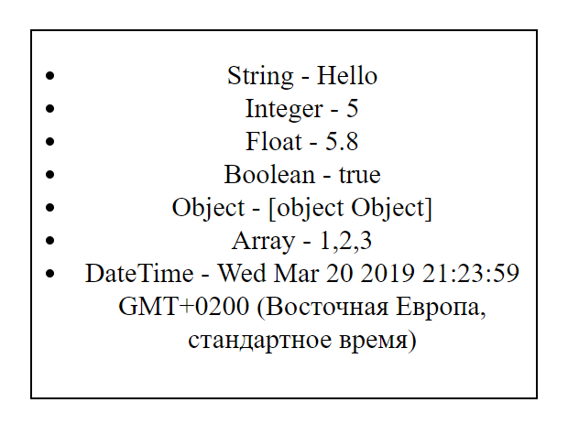

**3. Збережіть суму двох чисел і збережіть її у третю змінну, виведіть її на екран**

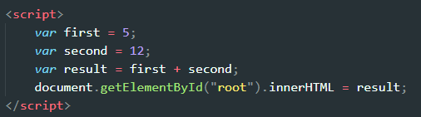

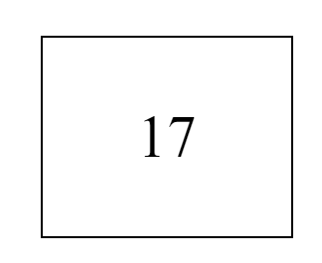

**4. Створіть файл script.js. Підключіть його в нижню частину файлу index.html. створіть три діалогових вікна з alert(), prompt(), confirm().**

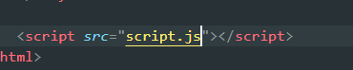

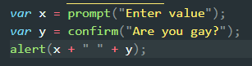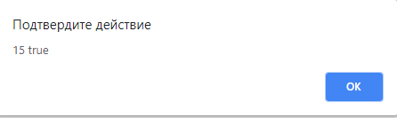

**5. Запитайте у користувача його вік. Виведіть фразу “Ваш вік ____”**

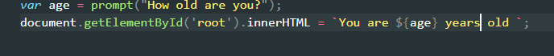

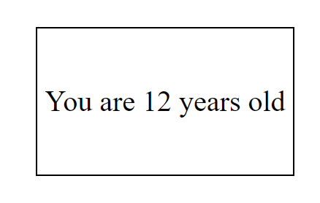

**6. Ввести кількість купленого товару, ціну за одиницю. Виведіть суму покупки.**

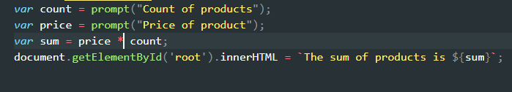

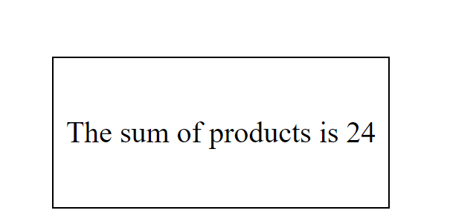

**7. Введіть число – визначте чи воно від’ємне**

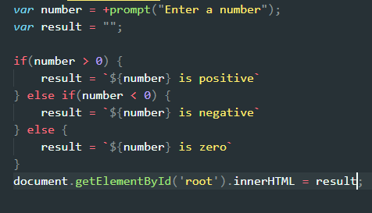

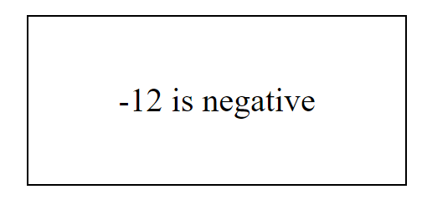

**8. Введіть номер дня тижня, виведіть його назву.**

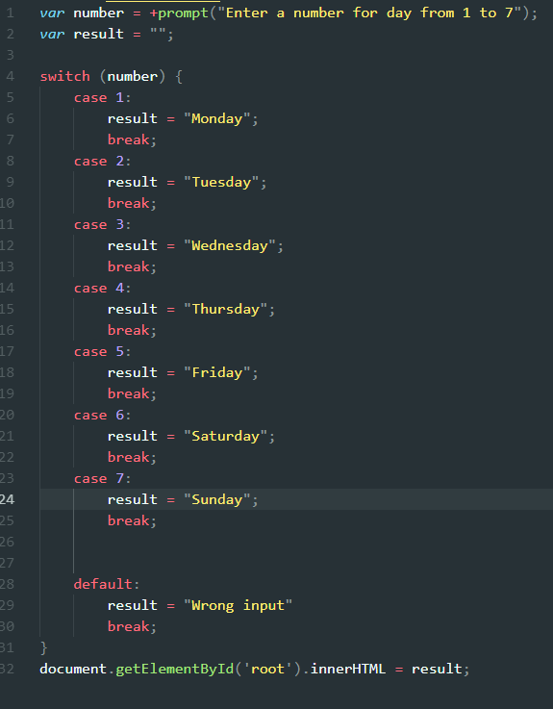

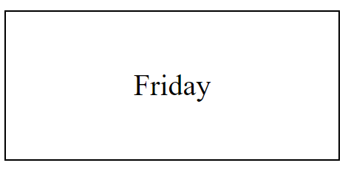

**9. Виведіть таблицю множення числа 6.**

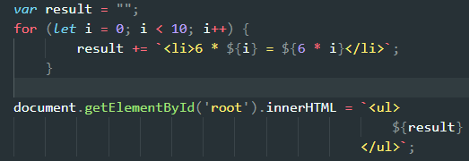

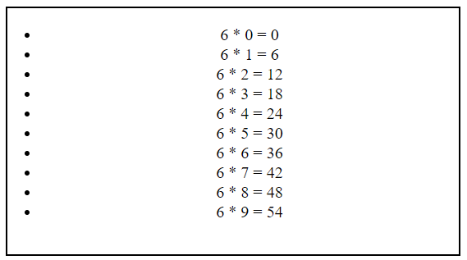

**10. Задайте одномірний масив n=5. Виведіть квадрат третього числа, суму першого і останнього елемента суму квадратів від’ємних елементів.**

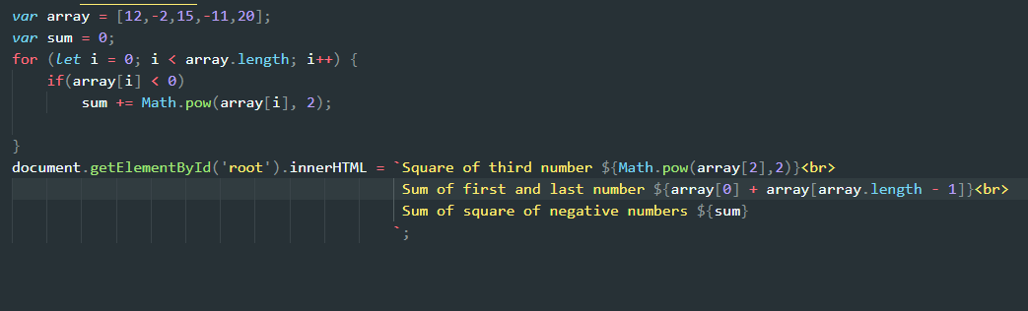

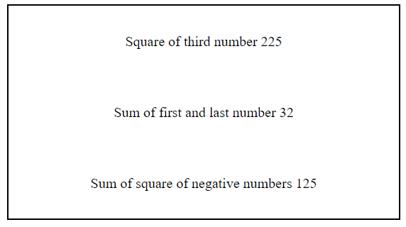

**11. Створіть об’єкт машина. Поля: ім’я власника, назва моделі, об’єм двигуна.**

**Створіть масив з кількома об’єктами, виведіть машину з мінімальним об’ємом двигуна.**

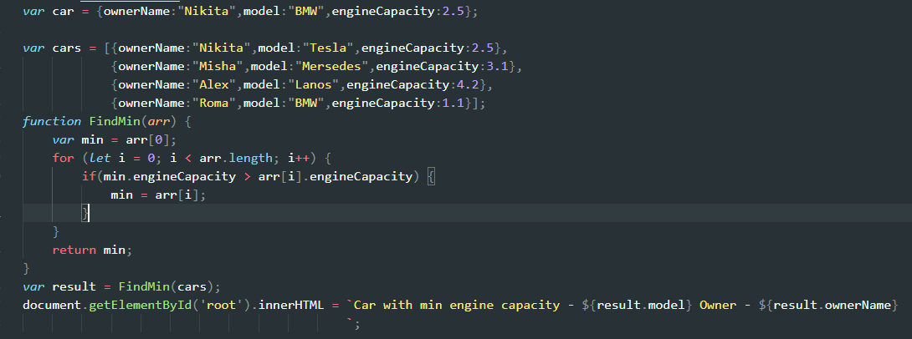

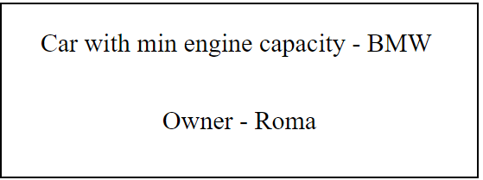

**12. Введіть 4 числа, Знайти max{min(a, b), min(c, d)**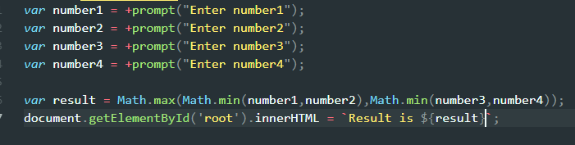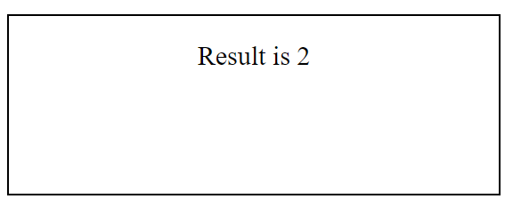

**13. Задайте слово, виведіть його довжину та запищіть його в зворотньому порядку.**



